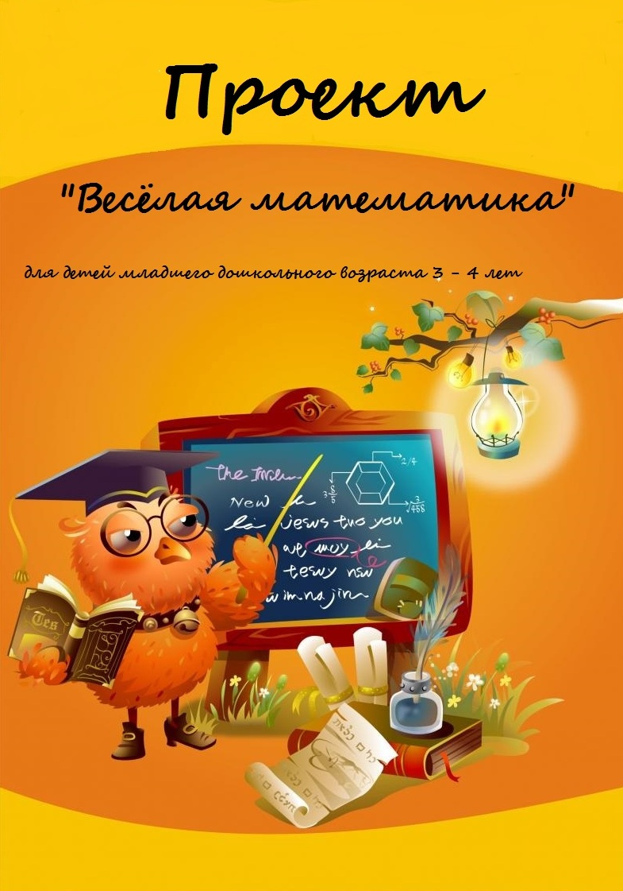

Муниципальное автономное дошкольное образовательное учреждение города Нижневартовска детский сад № 14 «Солнышко»

Проект
«Веселая математика»

Подготовила:
Воспитатель первой квалификационной категории
Лонэвская Наталья Анатольевна
- Паспорт проекта «Веселая математика»
Наименование проекта | Проект «Веселая математика»
Ответственный исполнитель проекта | Лонэвская Наталья Анатольевна, воспитатель
Цель проекта | Повышение уровня знаний детей в области «Познавательное развитие», раздел «Математическое развитие»
Задачи проекта | Формировать элементарные математические представления у детей;  Учить детей сравнивать два предмета контрастных и одинаковых размеров по длине, ширине, высоте (размер);  Учить детей выделять отдельные предметы из группы и составлять группу из отдельных предметов;  Учить детей сравнивать предметы в количественном отношении (количество)
Сроки и этапы реализации проекта | Сроки реализации Проекта: 2014-2015 учебный год:  I этап – сентябрь 2014 года;  II этап – октябрь 2014- апрель 2015 год;  III этап – май 2015 год
Участники проекта | - Дети,  - Педагоги,  - родители
Ожидаемые результаты  реализации проекта | 1. -пополниться развивающая среда группы №5 «Смешарики», дидактическим, раздаточным материалом к играм в разделе «Математическое развитие»;  2. повыситься уровень родительской компетенции за счет участия в совместной деятельности с педагогами в образовательной деятельности, совместной деятельности с детьми в творческой, продуктивной деятельности;  3. у детей будут сформированы элементарные математические представления;  5. дети будут различать предметы по длине, ширине, высоте;  6. дети будут сравнивать предметы в количественном отношении.
- Актуальность проблемы.

Повышение качества образования невозможно без разработки и внедрения современных педагогических технологий, новых моделей учебной деятельности. Для этого необходима целенаправленная работа по формированию интеллектуально-развивающей среды. Путь, который проходит ребенок в своем развитии в дошкольные годы, огромен. За это время он приобретает значительно больше, чем за всю последующую жизнь. На протяжении дошкольного детства «складывается» человек. Те изменения, которые происходят в развитии ума ребенка-дошкольника, удивительны и неуловимы. Тем не менее, это «удивительное» и «неуловимое» надо увидеть и понять.
Большое внимание уделяется детской индивидуальности: учитываются темп развития и деятельности отдельных детей, их предпочтения. И деятельность детей друг с другом, и взаимодействие воспитателя с детьми носят характер диалога и активного сотрудничества. Проект «Веселая математика» разработан для детей младшего возраста 3 – 4 лет.
Дети младшей группы занимаются самыми важными для их возраста видами деятельности – игрой, конструированием, рисованием. Кроме того, воспитатель читает им стихи, сказки, беседует о прочитанном. Большое внимание уделяется решению задач сенсорного развития, т.к. в ходе организуемой деятельности малыши, играя в дидактические игры, незаметно для себя овладевают такими свойствами окружающих предметов, как цвет, форма, количество и величина.
Отбор задач по формированию элементарных математических представлений у дошкольников, осуществлён исходя из современных требований к обучению дошкольников, а именно: придания обучению развивающего и воспитывающего характера, обеспечение максимальной активности детей, занимательность, последовательность в усложнении, интегрированный подход к содержанию и организации педагогического процесса.
Проект представлен оригинальной системой игровых и интегрированных занятий с нестандартными средствами математического развития детей младшего дошкольного возраста. Сенсорное развитие детей данного возраста имеет самостоятельное значение, что является приоритетной задачей, т.к. обеспечивает получение первичных знаний и представлений об окружающем и является основой общего умственного развития.
К достоинствам проекта можно отнести его четкую выстроенность, детальную проработанность наглядно-дидактических пособий.
Проект направлен на развитие математических способностей, что способствует дальнейшему развитию детей в детском саду.

Этапы реализации проекта
Этапы и сроки  реализации | Содержание деятельности | Результат
Организационно-  подготовительный  (сентябрь 2014г.) | 1. Обоснование актуальности темы, мотивация ее выбора;  2. Определение цели и задач проекта;  3. Обсуждение с родителями детей вопросов, связанных с проведением проекта;  4. Составление плана мероприятий. | 1. Наличие у участников проекта четкого представления о необходимости внесения изменений в воспитательно-образовательный  процесс.
Основной  (октябрь 2014 год – апрель  2015 года) | Деятельность в соответствии с тематическим планированием | Наличие плана мероприятий направленных на ФЭМП.  Повышение педагогического мастерства педагога по проблеме.  Совместная работа родителей и детей по ФЭМП
Заключительный  (май 2015 года) | 1. Обобщение результатов работы.  2. Анализ деятельности.  3. Презентация проекта на педагогическом совете. | Наличие у воспитанников умения:  - составлять при помощи взрослого группы из однородных предметов и выделять один предмет из группы;  - находить в окружающей обстановке один и много одинаковых предметов;  - сравнивать предметы по длине и ширине;  - правильно определять количественное соотношение двух групп предметов; понимать конкретный смысл слов: «больше», «меньше», «столько же»;
План деятельности педагога
Октябрь
Задачи деятельности
Количество | Учить детей выделять отдельные предметы из группы и составлять группу из отдельных предметов; различать понятия много, один, по одному, ни одного; находить один и несколько одинаковых предметов окружающей обстановке; понимать вопрос: «сколько?»; при ответе пользоваться словами много, один, ни одного.
Величина | Познакомить детей со способами сравнения двух предметов по длине путем приложения, приучать пользоваться словами длиннее, короче
Работа с родителями | Изготовление игры «Три квадрата» (на каждого ребенка);  Изготовление игры «Построим лесенку»
Ноябрь
Количество | Учить детей выделять отдельные предметы из группы и составлять группу из отдельных предметов, находить 1-2 признака, общих для всех предметов группы, употреблять слова много, один, по одному, ни одного
Величина | Упражнять детей в сравнении двух предметов по длине путем приложения, продолжать приучать их пользоваться словами длиннее, короче, упражнять в раскладывании указанного количества предметов (один, много) на двух полосках разного цвета и разной длины
Работа с родителями | Изготовление игры «Лесенка» (плоскостной)  Изготовление игры «У кого какая вещь»
Декабрь
Количество | Закреплять умения выделять предметы из группы и объединять их в группы, находить признаки, общие для всех предметов данной группы, активизировать в речи детей слова много, один, по одному, ни одного
Величина | Продолжать учить детей сравнивать предметы по длине и находить одинаковые (равные по длине), приучать пользоваться словами длиннее, короче, одинаковые по длине.
Работа с родителями | Изготовление игры «новогодние елочки»
Январь
Количество | Продолжать упражнять детей в раскладывании указанного количества предметов (один и много) на двух полосках разного цвета, расположенных слева и справа друг от друга
Величина | Познакомить детей со способами сравнения предметов по ширине, учить их пользоваться словами шире, уже; закреплять умение сравнивать предметы по длине и употреблять выражение «одинаковые по длине»
Работа с родителями | Изготовление игры «Сбор фруктов»
Февраль
Количество | Учить детей находить много предметов и один предмет в специально подготовленной обстановке, называть эти количества предметов
Величина | Познакомить детей с приемом наложения предметов на картинки картинки – образца; учить их понимать выражение «столько, сколько…»
Работа с родителями | Изготовление игры «Заплатка кукле на платье»
Март
Количество | Продолжать учить детей находить много предметов и один предмет в специально подготовленной обстановке; учить различать и правильно называть круг и квадрат, обследовать фигуры (осязательным и зрительным путем)
Величина | Учить детей сравнивать два контрастных по толщине предмета, приемом приложения, и обозначать результаты сравнения словами толще, тоньше; упражнять в прикладывании предметов к рисункам на карточке – образце; закреплять умение прикладывать предметы точно под картинками
Работа с родителями | Изготовление игры «Подбери колеса к вагончикам»
Апрель
Количество | Упражнять детей в раскладывании указанного количества предметов (один, много) на двух полосках разного цвета; пользоваться распространенными и сложными предложениями с союзами и или а («На красной полоске один камушек, а на синей – много камушков»)
Величина | Упражнять детей в сравнении равных и неравных групп предметов, пользуясь приемом приложения предметов одной группы к предметам другой, обозначать результаты сравнения словами больше, меньше, столько, сколько, поровну, длиннее, короче, одинаковые по длине, выше, ниже, одинаковые по высоте
Работа с родителями | Изготовление игры: «Оденем кукол на прогулку»

Мониторинг сформированности элементарных математических представлений у детей
 | Высокий уровень знаний | Средний уровень знаний | Низкий уровень знаний
Начало реализации проекта | 16,7% | 33,3% | 50%
Конец реализации проекта | 58,3% | 41,6% | 0

Предполагаемый продукт деятельности
- Оформление альбома по математике «Величина, Количество»;
- Пополнение развивающей среды группы, играми изготовленными родителями.

Информационные ресурсы:
1.Громова О.Е. «Формирование элементарных математических представлений у детей раннего возраста» М.,ТЦ Сфера,2005.
2.Ерофеев Т.И., Павлова Л.Н., В.П.Новикова В.П. Математика для дошкольников. – М., 1992.
3.Калинченко А.В. Методические подходы к организации и проведению занятий по математике. \\ «Ребёнок в детском саду», 2007, № 3.
4.Михайлова З.А. и др. Теории и технологии математического развития детей дошкольного возраста. – СПб.: «ДЕТСТВО-ПРЕСС». 2008.
5.Репина Г.А. «Математическое развитие дошкольников» современные направления. М.ТЦ Сфера,2008
6.Первые шаги. Материалы московского городского конкурса «Первые шаги» сост.К.Белая. Линка-пресс,2002.
7.Сербина Е.В. Математика для малышей. М., Просвещение, 1992.
8.Щербакова Е.И., Методика обучения математике в детском саду. – М., 1998.

Приложение 1
Мониторинг
Цель диагностики на подготовительном этапе – выявление уровня развития математических способностей у детей младшего дошкольного возраста.
Цель: диагностика на заключительном этапе дает возможность определить продвижение детей.

Диагностика представлений и умений детей младшего возраста по проекту «Веселая математика»

Сохранение количества и величины.
Высокий - Ребёнок самостоятельно устанавливает количественное соответствие двух групп предметов, даёт числовую оценку их количеству. Самостоятельно может проверить результат, пользуясь приёмами наложения, приложения. В речи оперирует словами: столько же, больше, меньше, поровну, мало, один, много.
Средний - С помощью взрослого (после показа или объяснения взрослым приёмов наложения и приложения) ребёнок устанавливает количественное соответствие двух групп предметов: правильно располагает предметы с целью сравнения их количества; или же при определении результатов сравнения предметов ребёнок допускает ошибки, но может устранить их по указанию или просьбе взрослого. Использует в речи слова, обозначающие количество предметов, качественные признаки.
Низкий - Ребёнок затрудняется самостоятельно устанавливать количественное соответствие двух групп предметов. Для решения поставленной задачи ребёнку необходима активная помощь взрослого. Ребёнок повторяет за взрослым слова, обозначающие количество. На вопрос, заданный после изменения расположения 3-4 предметов: "Их столько же или стало больше?" - не отвечает или даёт неправильный ответ.

Методика обследования.
- Возьми столько же морковок, сколько зайчиков нарисовано на картинке (на образце 5 предметов в линейном расположении). Сколько морковок ты взял? Как проверить?
- Куклы хотят покататься на машинах. Как узнать, всем ли куклам (5) хватит машин (4)? Хватило ли машин? Чего больше? Что нужно сделать, чтобы покатать и эту куклу?

Отношения между предметами.
Высокий - Ребёнок самостоятельно выявляет отношения между группами предметов (по размеру, длине, ширине, толщине, весу) путём практического сравнения, зрительного восприятия. Пользуется словами: короче, чем:; больше, чем: и т. д. Устанавливает пространственные отношения, соответственно использует в речи слова: вверху-внизу, впереди-сзади, справа-слева, рядом, друг за другом; временные отношения: сначала-потом, раньше-позже, утро-вечер, день-ночь.
Средний - При определении отношений между группами предметов допускает ошибки, исправляет их по просьбе взрослого. Ориентируется в пространственных и временных отношениях. Использует в речи соответствующую терминологию.
Низкий - Выделяет некоторые отношения (размер, длина) между группами предметов по подсказке взрослого. Называет некоторые временные отношения, например, день-ночь, сначала-потом, и пространственные - вверху-внизу, впереди-сзади.

Методика обследования.
- Д/упр. "Разложи от самой короткой полоски до самой длинной; от самой широкой ленточки до самой узкой";
- Д/упр. "Где звенит колокольчик?"
- Д/упр. Использование наглядности "Когда это бывает?"

Проявление догадки, сообразительности при решении логических задач установлении последовательности действий.
Высокий - Пытается размышлять, доказывает ход своих мыслей. Поясняет последовательность действий.
Средний - Проявляет догадку, но допускает ошибки при решении задач на логику. Осуществляя заданную последовательность действий, допускает ошибки.
Низкий - Не пытается подумать, не принимает условий задачи.

Методика обследования.
- Наблюдения за ребёнком в повседневной жизни.

